Los Dibujos y la Escritura como herramientas proyectivas
La producción gráfica es resultado del cerebro que la crea. Cuando hablo de gráfico hablo de dibujo y escritura, que no es otra cosa que un dibujo de las letras. Ángulo, curva, punto y recta son los elementos con los que se construyen todas las letras y todos los dibujos.
Cerebro y grafismos
El grafismo es el resultado del mensaje que ha de transcribirse. Procede del individuo, nace de la imaginación, pensamiento o memoria o bien procede del entorno y, en este caso, se percibe a través de la visión, audición u otros canales sensoriales.
La llegada de este mensaje supone la participación de diversas áreas cerebrales
El acto gráfico corresponde a una dinámica neuromotora con directrices neurológicas.
Los impulsos electroquímicos desencadenados por las neuronas, vehiculizan a través del brazo, codo, antebrazo y mano el mandato de proyección del grafismo sobre el espacio gráfico.
La mano derecha y la mano izquierda son capaces de escribir o dibujar gracias a la transmisión hasta el hemisferio derecho, del concepto del gesto gráfico del hemisferio izquierdo.
El grafismo de la mano derecha, está dirigido por la corteza motora del lado izquierdo y viceversa.
La realización concreta del gesto gráfico, se efectúa esencialmente mediante el cerebro frontal, programador, a la que contribuyen los núcleos grises centrales el cerebelo.
También tiene su papel el cerebro límbico, en especial el área cingular, relacionada con las conductas emocionales, conectada con áreas asociativas, el sistema reticular activador ascendente, el locus coreleus y el tálamo
Técnicas proyectivas
Hay muchas técnicas que se pueden considerar como proyectivas.
Técnica: según el diccionario es el conjunto de procedimientos de que se sirve una ciencia o un arte. Habilidad para utilizar esos procedimientos. Habilidad para hacer o conseguir algo. Método de análisis.
Técnica Proyectiva
Es un método de estudio de la personalidad, que confronta al sujeto con una situación a la cual contestará, según el sentido que para él presente esa situación y según lo que siente mientras lo expresa.
Proyectiva deriva de Proyección.
La acción implicada en las técnicas de la proyección, es la de “lanzar adelante”. El sujeto manifiesta su personalidad lanzándola afuera y de ese modo puede ser examinado.
Ese lanzar la personalidad, que es exteriorizada en la conducta que es típica del individuo.
La técnica actúa como un agente estimulante, para provocar la reacción
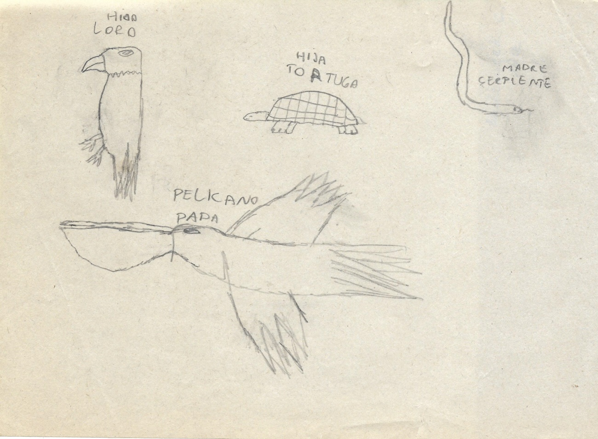
Este dibujo de una familia de animales dice mucho sobre el funcionamiento familiar, aparte del simbolismo de madre serpiente (agresiva), padre pelícano (evasivo), hijo loro (hablador), hija tortuga (lenta) etc. Dice mucho el análisis de sus rasgos gráficos, uso de la parte superior de la página, tamaño mediano, forma con mezcla de ángulos y curvas, dirección hacia la izquierda de la mirada de los animales, sólo la madre va a la derecha, presión débil, con retoques. Habla de las dificultades de comunicación entre los miembros, de la mayor tendencia al dominio materno la imagen de un padre evasivo y sin poder
Técnica proyectiva gráfica
Gráfico/a: relativo al dibujo.
Las Técnicas Proyectivas Gráficas permiten, a través de material dibujado, obtener información precisa sobre los distintos aspectos de la personalidad (A. Vels).
En el concepto de material dibujado se incluye la escritura, ya que la misma es fundamentalmente un dibujo.
Las técnicas gráficas, como herramientas para el estudio de la personalidad, resultan atractivas por ser sencilla y rápida su administración
El dibujo contiene datos escondidos, que se deben rastrear como se lo puede hacer con cualquier obra de arte.
Se pueden mencionar dentro de la familia de dibujos proyectivos: Casa, Árbol, Persona, Test del dibujo de dos personas. Persona bajo la lluvia, Test de las 8 hojas de Caligor, Test del concepto más desagradable, garabato, Wartegg, Bender, Grafología, Test de las estrellas y las olas. Test del Paisaje, Dibujo libre, Test de las dos personas trabajando, test de la familia, Test de la familia kenética, Test de animales, Test de la pareja o graficodrama, Test de frustraciones, Test Miokinético de Mira y López, Test de Figura compleja de Rey, etc. etc.
Cada persona proyecta su propio pensamiento sobre los hechos y las cosas.
En lo que dice y hace (dibujar- escribir) revela: los impulsos, ansiedades, conflictos internos y compensaciones, los recuerdos y experiencias vividas, sus deseos reprimidos, sus temores, frustraciones, sus sentimientos de agrado o desagrado, su estado de ánimo alegre, o deprimido, la confianza que le ofrece su propio cuerpo y su auto-imagen.
La figura dibujada es en cierto modo, una representación o proyección de la propia personalidad y del papel que desempeña el sujeto en su propio ambiente.
El sujeto dibuja no sólo lo que ve, sino sobre todo lo que siente
Tanto en la escritura como en los tests (casa, árbol, persona, wartegg, Bender, dibujo libre, etc.) el escritor, sin darse cuenta, está plasmando su auténtica personalidad, poniendo al descubierto su Yo más profundo.
Expresa en sus movimientos, lo que se piensa y siente en un lenguaje no verbal.
Las diferencias de unos individuos a otros en el modo de ver, de dibujar, escribir, dependen de las vivencias y motivaciones, del archivo de experiencias, de la cultura e imaginación, de la vocación y del gusto ético y estético de cada uno.
Al dibujar se deja la huella de muchos de sus problemas profundos, de sus vivencias afectivas.
El valor del dibujo como técnica proyectiva, es descubrir lo singular para cada persona
Cada persona proyecta su propio pensamiento sobre los hechos y las cosas.
En lo que dice y hace (dibujar- escribir) revela: los impulsos, ansiedades, conflictos internos y compensaciones, los recuerdos y experiencias vividas, sus deseos reprimidos, sus temores, frustraciones, sus sentimientos de agrado o desagrado, su estado de ánimo alegre, o deprimido, la confianza que le ofrece su propio cuerpo y su auto-imagen.
La figura dibujada es en cierto modo, una representación o proyección de la propia personalidad y del papel que desempeña el sujeto en su propio ambiente.
El sujeto dibuja no sólo lo que ve, sino sobre todo lo que siente
El dibujo y la escritura tienen aspectos comunes a evaluar, se analiza en cada escrito y dibujo los géneros: Orden, Dimensión, Forma, Velocidad, Dirección, Inclinación, Presión, Continuidad.
Luego de realizar un análisis grafológico por género, se pueden ver aspectos particulares de cada técnica, por ejemplo algunas letras reflejas, el techo o paredes de la casa, la cabeza o el cuerpo de la figura humana, etc.
En el escrito y dibujo siguientes realizados por la misma persona, se ven aspectos comunes en ambas miradas:
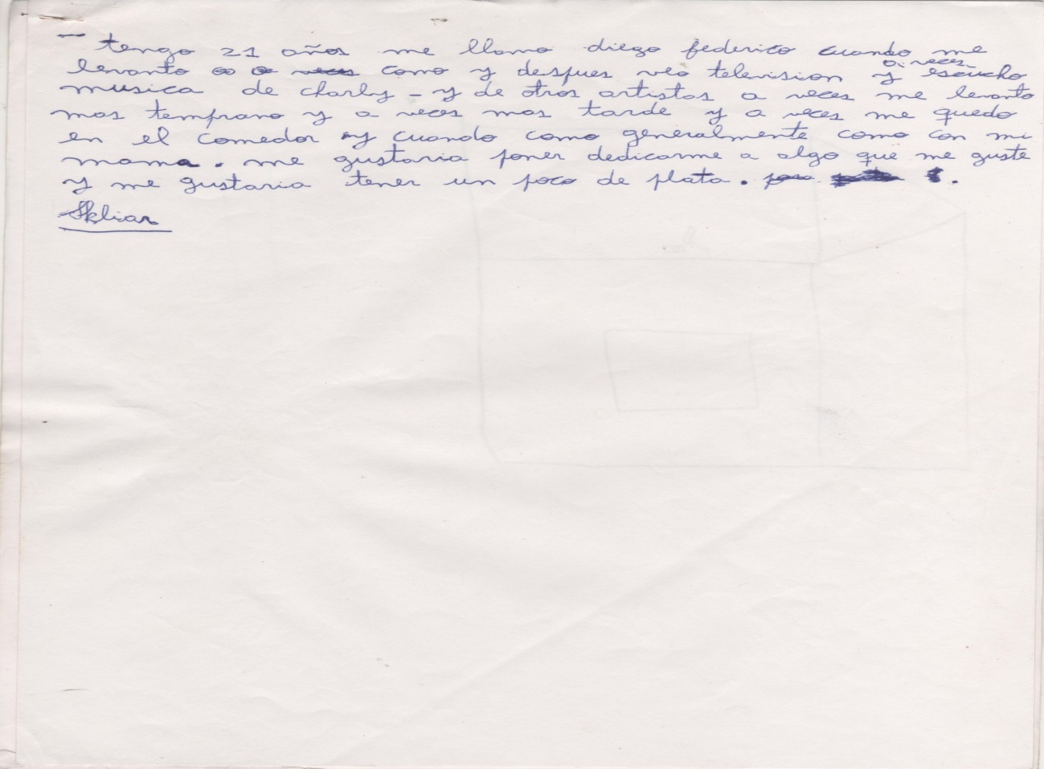
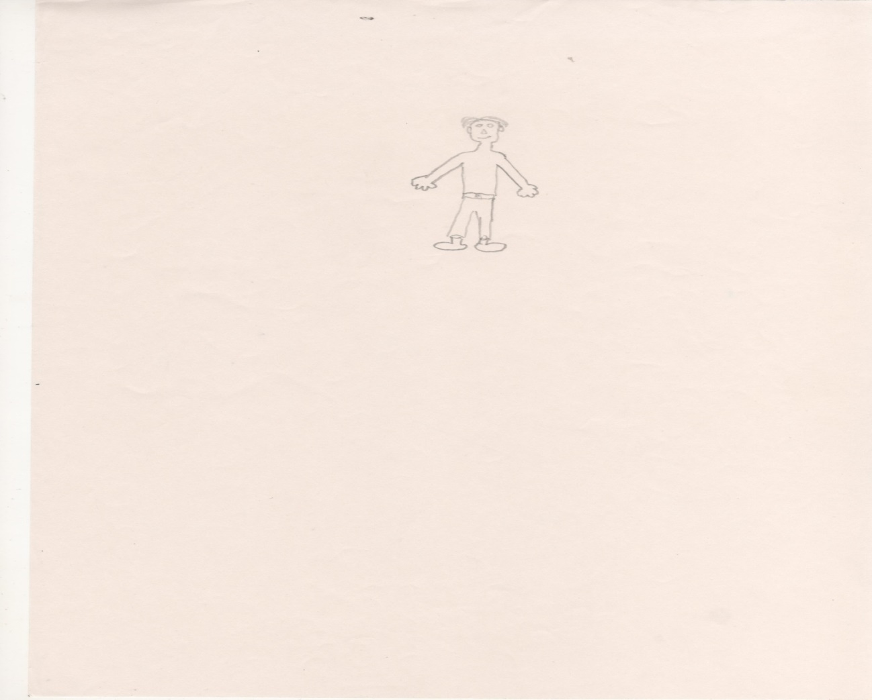
Utilización de la zona superior del papel, dimensión pequeña, forma con arcos y curvas, presión débil, cohesión ligada, dirección con horizontalidad inestable, velocidad moderada.
Esto entre muchas cosas dice de una persona: inhibida, cohibida, con baja autoestima, insegura, temerosa. Con un gran nivel de autoexigencia que al no poder lograrlo lo frustra sobremanera, etc.
Ricardo A Fernández
Lic. En Psicología
Perito Grafólogo
Prof. Universitario
Dip. En Neuropsicología
mail: rafpsicografo@yahoo.com.ar

Autor de libros referentes a la materia, el último material editado en 2021
